Вакцинация против новой коронавирусной инфекции COVID-19

(Памятка для населения)
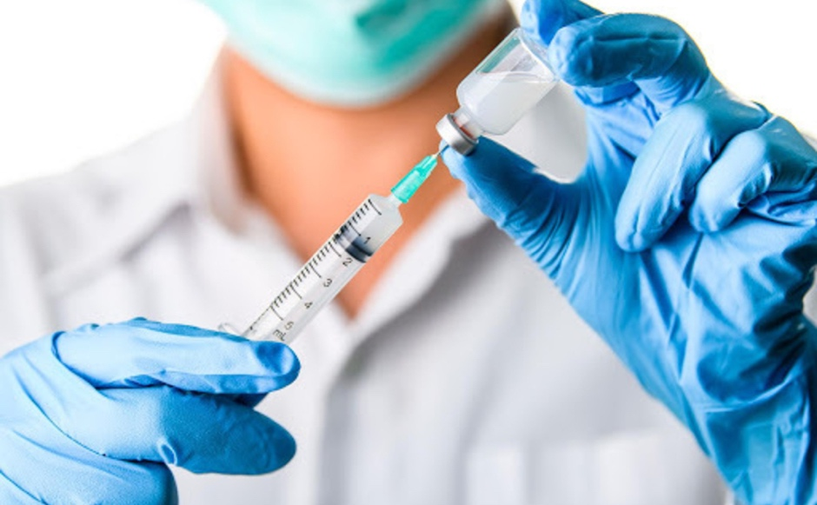
Вакцинация — единственный способ остановить пандемию коронавирусной инфекции, сохранить жизнь и здоровье людей.
Необходимо, чтобы как можно больше людей вакцинировались для более быстрого формирования коллективного иммунитета.

Как записаться на прививку?
Чтобы записаться на Едином портале государственных услуг нужно:
- Выбрать услугу «Запись на приём к врачу»;
- В карточке услуги выбрать поликлинику, должность «врач-терапевт (вакцинация)» или «Вакцинация от COVID-19»;
- Выбрать «Кабинет вакцинации от COVID- 2019», удобное время и записаться.

Кто может записаться на прививку?
На прививку может самостоятельно записаться любой гражданин Российской Федерации старше 18 лет.
В приоритетном порядке вакцинации подлежат следующие категории граждан:
- лица старше 60 лет;
- работники социальной сферы и другие лица, работающие с большим количеством людей;
- люди с хроническими заболеваниями.

Разрабатываемые и используемые в России вакцины:

1. Гам-Ковид-Вак (торговая марка "Спутник V")

Разработчик: Национальный исследовательский центр эпидемиологии и микробиологии имени Н.Ф. Гамалеи Минздрава России

Производитель:
- Национальный исследовательский центр эпидемиологии и микробиологии имени Н.Ф. Гамалеи Минздрава России;
- Биотехнологическая компания BIOCAD (Санкт-Петербург);
- Фармкомпания «Генериум» (Владимирская область);
- Фармацевтический холдинг «Биннофарм Групп» (Зеленоград).
В основе вакцины использован аденовирусный вектор со встроенным в него фрагментом генетического материала SARS-CoV-2 (коронавирус нового типа), кодирующий информацию о структуре S-белка шипа вируса. Сам фрагмент генетического материала безопасен для человека, но при этом способен обеспечить формирование устойчивого антительного и клеточного иммунного ответа к вирусу.
После вакцинации в первые-вторые сутки могут развиваться кратковременные общие и местные реакции: озноб, повышение температуры тела (не выше 38,5 градусов), боль в мышцах и суставах, усталость, головная боль, болезненность в месте укола, покраснение. Эти явления обычно проходят без следа в течение 2–3 дней.
Какова эффективность вакцины?
На сегодняшний день эффективность вакцины «Спутник V» против среднетяжелых, тяжелых и очень тяжелых случаев COVID-19 превысила 88%. При этом, эффективность вакцины против уханьского штамма составляет 91%, а против штамма дельта 70,5%, следует из новой редакции инструкции к препарату.
Кому она рекомендована?
Вакцина «Спутник V» рекомендована лицам старше 18 лет, в том числе кормящим женщинам.
2. «ЭпиВакКорона» - вакцина на основе пептидных антигенов для профилактики COVID-19
Разработчик: Федеральное бюджетное учреждение науки «Государственный научный центр вирусологии и биотехнологии «Вектор» Федеральной службы по надзору в сфере защиты прав потребителей и благополучия человека (ФБУН ГНЦ ВБ «Вектор» Роспотребнадзора)
Производитель: ФБУН ГНЦ ВБ «Вектор» Роспотребнадзора, промышленные площадки АО "Вектор-БиАльгам" и ООО "ГЕРОФАРМ"
Основная информация: основу вакцины составляют белок-носитель и искусственно синтезированные пептиды — небольшие фрагменты S-белка нового коронавируса. Препарат не содержит вируса, его частей и генетического аппарата, практически не дает побочных эффектов.
Вакцина «ЭпиВакКорона» является ареактогенной: у привитых наблюдается непродолжительная болезненность в месте инъекции и незначительное повышение температуры.
3. «Спутник Лайт»

Разработчик: Национальный исследовательский центр эпидемиологии и микробиологии имени Гамалеи

Производитель:
- "Биннофарм";
- "Генериум";
- "Р-Фарм";
- "Биокад";
- Предприятия "Лекко";
- "Фармстандарт-Уфимский витаминный завод";
- Центр им. Гамалеи;
Основная информация: Препарат является полной копией первого компонента «Спутник V», производится биотехнологическим путем, при котором не используется патогенный для человека вирус SARS-CoV-2.
После вакцинации в первые-вторые сутки могут развиваться кратковременные общие и местные реакции: озноб, повышение температуры тела (не выше 38,5 градусов), боль в мышцах и суставах, усталость, головная боль, болезненность в месте укола, покраснении . Эти явления обычно проходят без следа в течение 2–3 дней.
Какова эффективность вакцины?
По данным РФПИ, эффективность «Спутника Лайт» составила 79,4% (спустя 28 дней после прививки).
Кому она рекомендована?
Приоритетное применение – для повторной вакцинации ранее вакцинированных граждан, а также перенёсших COVID-19, с целью ускоренного создания иммунитета в условиях пандемии. Показана к применению у лиц в возрасте от 18 до 60 лет.
4. «ЭпиВакКорона-Н» - вакцина на основе пептидных антигенов для профилактики COVID-19

Разработчик: ФБУН ГНЦ ВБ «Вектор» Роспотребнадзора

Производитель: ФБУН ГНЦ ВБ «Вектор» Роспотребнадзора, промышленные площадки АО "Вектор-БиАльгам" и ООО "ГЕРОФАРМ"
Побочные реакции после вакцинации «ЭпиВакКороной-Н» — боль в месте введения, кратковременное повышение температуры.
Кому она рекомендована?
Препарат может использоваться для профилактики COVID-19 среди взрослых в возрасте от 18 до 60 лет, противопоказан беременным (до завершения клинических исследований с участием беременных).
Как проводится прививка?
Препарат вводится двукратно, с интервалом не менее 14–21 день.
5. Гам-Ковид-Вак М (торговая марка "Спутник М")
Разработчик: Национальный исследовательский центр эпидемиологии и микробиологии имени Н.Ф. Гамалеи Минздрава России Производитель: Национальный исследовательский центр эпидемиологии и микробиологии имени Н.Ф. Гамалеи Минздрава России Основная информация: Препарат состоит из двух компонентов. Вакцина "Спутник М" является аналогом вакцины "Спутник V", только с дозировкой, сниженной в пять раз.
После вакцинации в первые-вторые сутки могут развиваться кратковременные общие и местные реакции: озноб, повышение температуры тела (не выше 38,5 градусов), боль в мышцах и суставах, усталость, головная боль, болезненность в месте укола, покраснение. Эти явления обычно проходят без следа в течение 2–3 дней.
Какова эффективность вакцины?
Иммунизация препаратом формирует антиген-специфический клеточный противоинфекционный иммунитет в 93,2%.
Кому она рекомендована?
С конца января 2022 года в России идет прививочная кампания для подростков в возрасте 12-17 лет. В случае прививки от COVID-19 дополнительно к информированному согласию подростка 15-17 лет будет запрашиваться согласие его родителей. До 15 лет – только информированное согласие родителей.

Нужна ли самоизоляция из-за прививки от коронавируса?
Роспотребнадзор рекомендует соблюдать меры профилактики (дистанция, ношение маски, использование антисептиков) до и после вакцинации. Самоизоляция до и после вакцинации не требуется. Вакцина не содержит патогенный для человека вирус, вызывающий COVID-19, поэтому заболеть и заразить окружающих после прививки невозможно.

Как получить сертификат вакцинированного?
Медицинские специалисты, которые проводят вакцинацию от COVID-19, вносят данные о пациенте и введенном препарате в регистр вакцинированного. Его оператором является Минздрав России.
Затем информация автоматически попадает в ваш кабинет на Госуслугах:
- Зарегистрируйтесь на Госуслугах и подтвердите учетную запись. Проще всего — онлайн.
- Если Вы зарегистрированы, проверьте паспортные данные и СНИЛС в профиле. Укажите их, если отсутствуют.
- Сделайте прививку — записаться можно онлайн. При заполнении анкеты в центре вакцинации проверьте, чтобы паспортные данные и СНИЛС были указаны без ошибок.
Когда надо прививаться переболевшим, ранее вакцинированным, а также вакцинированным и потом переболевшим гражданам?
Согласно международным и российским исследованиям, устойчивый гуморальный и клеточный иммунный ответ у людей, переболевших новой коронавирусной инфекцией, сохраняется в среднем в течение 6 месяцев после перенесенной инфекции. После полугода защита постепенно ослабевает, поэтому вакцинироваться рекомендуют через 6 месяцев. Эта рекомендация касается тех, кто ранее сделал прививку и тех, кто переболел. Для повторной вакцинации могут использоваться все зарегистрированные в нашей стране вакцины.
После достижения в нашей стране коллективного иммунитета прививку будет достаточно делать в плановом режиме 1 раз в год.

Почему уровень антител перестал иметь значение для оценки необходимости прививки?
В условиях пандемии, учитывая угасание иммунитета, целесообразно проводить повторную вакцинацию в сроки 6 месяцев и более от перенесенного заболевания или проведенной вакцинации. Поэтому важно своевременно вакцинироваться вне зависимости от наличия и количества антител.

Будут ли вакцины, которые создавались для защиты от оригинального штамма, так же надежно защищать от новых вариантов коронавируса?
Эволюционные изменения вируса носят, как правило, точечный характер. Российские вакцины изначально созданы для того, чтобы формировать иммунитет к вирусу с учетом таких изменений. Опыт клинического применения говорит о том, что даже в случае, если вакцинированный человек заболеет, он перенесет болезнь значительно легче, чем незащищенные вакциной люди.

Нужно ли вакцинированным людям соблюдать санитарно-эпидемиологические требования?
После вакцинации заболели не более 2,5% граждан, большинство из них — в период формирования иммунитета, который длится 2-3 недели (в зависимости от вида вакцины) после иммунизации вторым компонентом вакцины. При этом важно помнить, что соблюдение защитных мер (масочный режим, социальная дистанция и т.д.) дополнительно к вакцинации снижают риск инфицирования, поэтому даже вакцинированным важно выполнять все необходимые требования.

Влияет ли вакцинация на репродуктивное здоровье?
Научные исследования подтверждают, что вакцинация против новой коронавирусной инфекции не влияет на репродуктивную функцию. Также в ходе изучения репродуктивной токсичности отечественной вакцины Спутник V не было выявлено отрицательного влияния на течение беременности и развитие потомства.

Какие существуют противопоказания от вакцинации?
- гиперчувствительность к какому-либо компоненту вакцины или вакцине, содержащей аналогичные компоненты;
- тяжелые аллергические реакции в анамнезе (анафилактический шок, отек Квинке)
- острые инфекционные и неинфекционные заболевания, обострение хронических заболеваний — вакцинацию проводят через 2-4 недели после выздоровления или ремиссии;
- беременность (для вакцин ЭпиВакКорона, КовиВак и Спутник Лайт), вакцинация беременных препаратом Спутник V не противопоказана и проводится после 22-й недели беременности в группах высокого риска осложненного течения коронавирусной инфекции;
- период грудного вскармливания;
- вакцинация может предоставлять риск для групп пациентов с аутоиммунными заболеваниями и злокачественными образованиями, поэтому необходимо перед принятием решения о вакцинации проконсультироваться с врачом.

Как проводится процедура вакцинации?
Перед проведением вакцинации необходим обязательный осмотр врача с измерением температуры, сбором эпидемиологического анамнеза, измерением сатурации, осмотром зева, на основании которых врач-специалист определяет отсутствие или наличие противопоказаний к вакцинации.
Вакцинацию проводят в два этапа:
- вначале вводят первый компонент в дозе 0,5 мл. Препарат вводят внутримышечно.
- На 21 день вводят второй компонент в дозе 0,5 мл. Препарат вводят внутримышечно.
В течении 30 минут после вакцинации необходимо оставаться в медицинской организации для предупреждения возможных аллергических реакций.
После проведения вакцинации (и после введения 1 компонента и после введения 2 компонента) в первые-вторые сутки могут развиваться и разрешаются в течении трех последующих дней кратковременные общие (непродолжительный гриппоподобный синдром, характеризующийся ознобом, повышением температуры тела, артралгией, миалгией, астенией, общим недомоганием, головной болью) и местные (болезненность в месте инъекции, гиперемия, отечность) реакции.
Реже отмечаются тошнота, диспепсия, снижение аппетита, иногда- увеличение регионарных лимфоузлов. Возможно развитие аллергических реакций.
Рекомендуется в течение 3-х дней после вакцинации не мочить место инъекции, не посещать баню, не принимать алкоголь, избегать чрезмерных физических нагрузок. При покраснении, отечности, болезненности места вакцинации принять антигистаминные препараты.

Что такое медицинский отвод от вакцинации и в каких случаях он выдается?
Порядок оформления медицинского отвода от вакцинации следующий: наличие медицинских противопоказаний определяется лечащим врачом или врачом той специальности, в компетенции которой определены противопоказания против вакцинации. При этом противопоказания могут быть как постоянными, так и временными. Решение о выдаче справки о наличии медицинского отвода от вакцинации принимают врачи той медицинской организации, где наблюдается пациент по тому заболеванию, которое стало причиной медицинского отвода. Если определено, что у пациента есть временные противопоказания к вакцинации, то справка выдается сроком до 30 дней с последующей консультацией у специалиста, выдавшего справку.

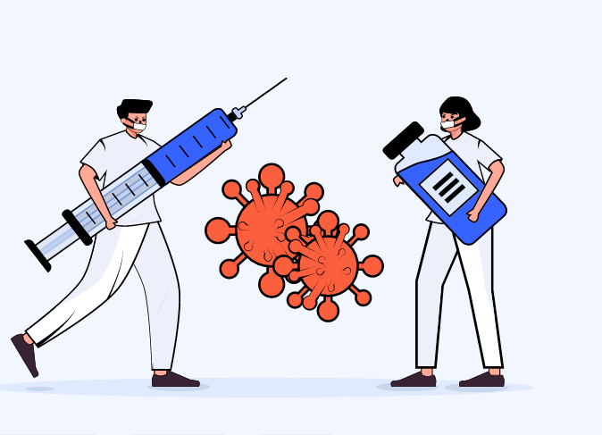

О коронавирусе и методах защиты от него должен знать
каждый!
Берегите себя и своих близких!

